아래는 다자산 데이터를 활용하여 학습한 내용입니다.
- Baseline 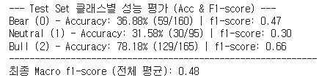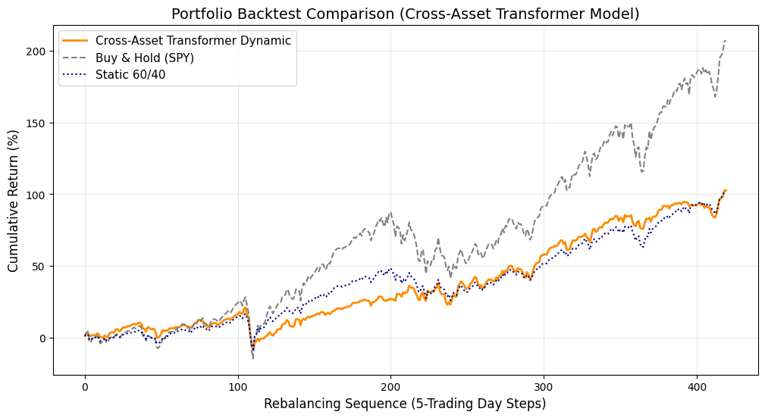Spy 데이터로만 학습시킨 경우보다 전체적인 성능은 향상되었으나 Bull 국면 정확도가 다소 낮아진 것이 보입니다.

- Class Weights의 경우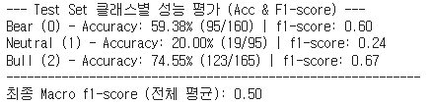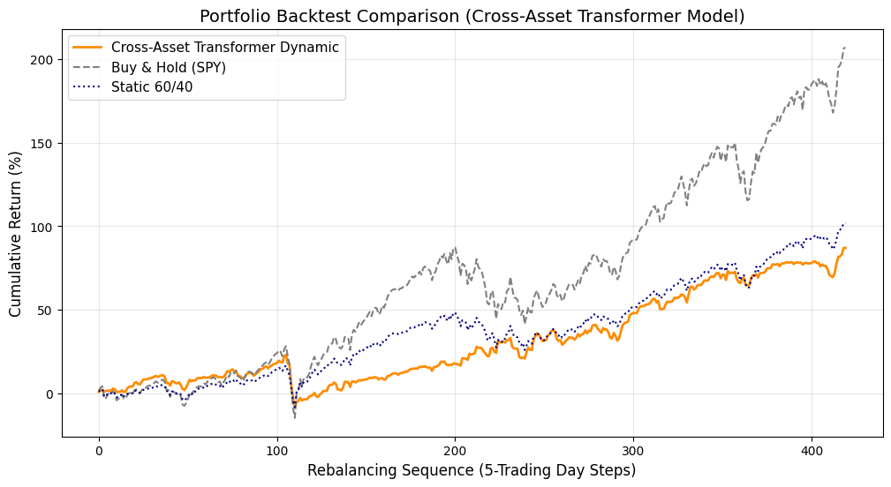
- Focal Loss + Data Augmentation